1. vv

井研县水产养殖升级改造工作方案

为贯彻落实农业农村部等十部委联合印发《关于加快推进水产养殖业绿色发展若干意见》，加快推进水产养殖业绿色发展，解决我县水产养殖尾水治理、水产升级改造无章可循等问题，全面改善提升茫溪河水环境质量。根据《乐山市岷东片区水产养殖池塘尾水治理模式及验收标准（2021—2025年）》（乐农函〔2021〕368号）和《井研县茫溪河流域水质达标攻坚方案》要求，制定本工作方案。

一、工作目标

为提升水产品质量安全水平，推动水产养殖绿色高质量发展，我县拟用2年时间集中攻坚，开展传统高密度水产养殖转型升级和尾水治理，因地制宜采用适宜的绿色健康养殖模式，极大程度减少水产养殖对生态环境的影响，促进我县水产养殖业向中高端迈进，探索出一条水产养殖转型的“井研路径”，打造井研渔业品牌，不断满足群众对优质水产品和优美水域生态环境的需求。

二、转型要求

根据不同地域特点、池塘及养殖品种差异，按照实用、简便、美观、整洁等要求，科学设计进排水、尾水治理模式及其配套工程。

（一）尾水排放标准。养殖尾水经处理后，达到Ⅳ类水质标准方可排放，即总磷≤0.3mg/L、氨氮≤1.5mg/L、高锰酸盐≤10mg/L。

（二）净化设施标准。针对集中连片养殖区域，在现有养殖池塘尾端，原则上利用养殖面积的20%，作为建造复合人工湿地、三池两坝+机器设备处理模式的备用地。养殖规模较小的养殖户，通过自建或合作共建方式，修建水质净化池，净化池规模原则上须达到总养殖水面的20%。

（三）强化后期管理。通过村集体经济组织运营或者养殖业主自主管理模式，维护尾水处理设施设备正常运行。压紧压实“塘长责任制”，严格执行养殖尾水水体检测、排放申报审批和尾水达标排放制度，建立饲料准入白名单，加强枯水期尾水管控，严禁无序排水。

三、政策支持

推广池塘“零排放,桶圈养”、“循环水离塘养殖”等技术含量高的转型升级模式，按规范标准建设的优先给予政策支持。

（一）金融支持。对在提档升级过程中，面临资金短缺的业主，优先推荐其通过农担贷、土地经营抵押贷款等途径，解决资金缺口，并按当年同期贷款基础利率给予财政贴息，贴息时长不超过2年。

（二）项目支持。

1.优先支持“零排放,桶圈养”、“循环水离塘养殖”等技术含量高、治污效果好、投资体量大的转型升级模式，补助标准及建设内容见附表1，每个业主补助总额不超过100万元。

2.对“复合人工湿地尾水处理模式”、“三池两坝+机器设备处理”模式等投资体量较小的给予适当项目支持，补助标准不高于每亩1500元，总额控制在总投资的45%以内。

3.土地支持。对“零排放，桶圈养”、“循环水离塘养殖”模式，协调相关部门优先给予土地支持。

四、模式选择

鼓励业主开展“循环水离塘养殖”的工厂化养殖模式；重点推行池塘“零排放，桶圈养”、“池塘流水槽内循环养殖”等新型养殖模式；广泛推广“复合人工湿地+机器设备”配套模式开展尾水治理，相关模式及规范标准见附表2。

五、验收程序

全县水产养殖升级改造项目总体补助原则为“先建后补”，业主按照项目规范及要求建设完成后，申请实施验收。经镇村初验合格后，向县级主管部门申请验收，县级主管部门组织相关部门和专家进行验收，验收合格后按程序给予补助。

附件：1.井研县水产养殖尾水治理及新型养殖模式补助标准

2.井研县水产养殖尾水治理及新型养殖模式

3.验收程序及标准

4.各镇（街道）水产养殖尾水治理点完成情况汇总表

5.申请材料封面

6.各镇（街道）水产养殖尾水治理验收表

7.井研县水产养殖尾水治理县级验收表

8.水产养殖尾水治理技术标准

井研县农业农村局

2022年3月9日

附件1-1

井研县水产养殖尾水治理及新型养殖模式补助标准

|  |  |  |  |  |  |  |  |  |
| --- | --- | --- | --- | --- | --- | --- | --- | --- |
| **序号** | **项目名称** | **建设内容** | **规格型号** | **技术要求** | **单位** | **总造价（万元）** | **补助标准（万元）** | **备注** |
| 1 | 池塘零排放圈养模式 | 1.池塘圈养桶1组；2.尾水沉淀塔1个；5.循环吸污水泵1台；6.高压漩涡增氧泵2台；6.抗菌纳米增氧管1套；7.智能化控制柜1台；8.基建及管线部分。 | 圆形养殖桶为直径4-5米，深度2-3米的圆柱和锥体组合，每4个为一组；5.5KW吸污泵；2.2KW全铝合金外壳。 | 鱼类集中圈养在养殖设施内，通过集污系统收集鱼类的排泄物和残饵等，再定时抽到岸上，进行无害化处理。 | 组 | 9.1 | 4 | 其他规格模式按此标准的水体方量计算 |
| 2 | 开放式循环水离塘养殖模式 | 1.养殖桶；2.循环水设施；3.水处理设施；4.智能增氧设施；5.粪污处理设施。 | 养殖桶直径4-10m、高2-3m（PP板材质） | 每个车间按10个养殖桶为1组，产成鱼50千克/m³水体 | 组 | 120 | 36 | 其他规格模式按此标准的水体方量计算 |
| 3 | 封闭式循环水离塘养殖模式 | 1.进水系统；2.养殖桶；3.液氧设备；4.融氧系统；5.水处理设施；6.自动控制系统；7.恒温控制设施；8.粪污过滤系统、微滤系统；9.基础设施建设。 | 养殖桶直径4-10m、高2-3m（PP板材质）；30m³液氧罐 | 每个车间按10个养殖桶为1组，产成鱼50千克/m³水体；全智能化。 | 组 | 220 | 66 | 其他规格模式按此标准的水体方量计算 |
| 4 | 封闭式循环水苗种培育模式 | 1.养殖桶；2.循环水设施；3.水处理设施；4.智能增氧设施；5.粪污处理设施；6.恒温控制系统；7.生产管理用房；8.基础设施。 | 育苗系统：直径2m、高1.1m;标粗系统：直径4-5m、高1.5m | 育苗桶8口，水体量19m³、系统额定功率7kw；标粗桶10口、水体量300m³、系统额定功率20kw。 | 组 | 80 | 30 | 育苗系统补助20万元/组、标粗系统36万元/组 |

备注：以上模式每户（场）补助标准最高不超过总造价的45%，金额不超过200万元。

附件1-2

井研县水产养殖尾水治理及新型养殖模式

| **序号** | **项目名称** | **建设内容** | **规格型号** | **技术要求** |
| --- | --- | --- | --- | --- |
| 1 | 池塘零排放圈养模式 | 1.池塘圈养桶1组；2.尾水沉淀塔1个；5.循环吸污水泵1台；6.高压漩涡增氧泵2台；6.抗菌纳米增氧管1套；7.智能化控制柜1台；8.基建及管线部分。 | 圆形养殖桶为直径4-5米，深度2-3米的圆柱和锥体组合，每4个为一组；5.5KW吸污泵；2.2KW全铝合金外壳。 | 鱼类集中圈养在养殖设施内，通过集污系统收集鱼类的排泄物和残饵等，再定时抽到岸上，进行无害化处理。 |
| 2 | 开放式循环水离塘养殖模式 | 1.养殖桶；2.循环水设施；3.水处理设施；4.智能增氧设施；5.粪污处理设施。 | 养殖桶直径4-10m、高2-3m（PP板材质） | 每个车间按10个养殖桶为1组，产成鱼50千克/m³水体 |
| 3 | 封闭式循环水离塘养殖模式 | 1.进水系统；2.养殖桶；3.液氧设备；4.融氧系统；5.水处理设施；6.自动控制系统；7.恒温控制设施；8.粪污过滤系统、微滤系统；9.基础设施建设。 | 养殖桶直径4-10m、高2-3m（PP板材质）；30m³液氧罐 | 每个车间按10个养殖桶为1组，产成鱼50千克/m³水体；全智能化。 |
| 4 | 封闭式循环水苗种培育模式 | 1.养殖桶；2.循环水设施；3.水处理设施；4.智能增氧设施；5.粪污处理设施；6.恒温控制系统；7.生产管理用房；8.基础设施。 | 育苗系统：直径2m、高1.1m;标粗系统：直径4-5m、高1.5m | 育苗桶8口，水体量19m³、系统额定功率7kw；标粗桶10口、水体量300m³、系统额定功率20kw。 |
| 5 | 复合人工湿地尾水处理模式 | (1)生态调节沉淀池;(2)双向横流生态过滤单元;(3)多层介质潜流湿地;(4)折流式潜流湿地;(5)表流湿地;(6)生态人工湖;包括①具有透水性的基质，如土壤、砂、砾石、陶粒；②适合于在不同含水量环境生活的植物，如芦苇、美人蕉、空心菜；③水体（在基质表面之上或之下流动的水）；④无脊椎或脊椎动物；⑤好氧或厌氧微生物群落。 | 1.建设面积为养殖面积的6%计算；2.每亩放养20-30尾鳙鱼、125尾鲢鱼。 | 湿地床由三层组成，表层土层、中层砾石、下层小豆石。表层土钙含量在20～25g/kg为好，砾石层粒径在5～50mm，铺设厚度0.4～0.7m。 |
| 6 | 高低位池底排污养殖模式 | 1.高低位池；2.循环水设施；3.进排水处理设施；4.智能增氧设施；5.粪污处理设施。 | 高低位池直径10-20m、深2-3m | 经前水处理系统（砂塘、沉淀蓄水、杀菌消毒）后进入高低位池养殖再经多功能处理器最后达到污物收集与利用。 |
| 7 | 池塘流水槽内循环养殖模式 | 1.塑钢整体组装（砖砌、不锈钢）；2.拦鱼栅、防撞网;3.集污区底部设计；4.生态处理池修建按总面积的6～10%；7.深水区水生植物或通过浮床形式种植植物，覆盖率占池塘面积的20～30％； | 长27m（养殖区域长22m，增氧推水区长2m、集污区长3m），宽5m，深2.5－3m，集污区挡墙高度0.7m， | 流水槽建设面积占池塘水面面积的比例1-2%，一般按10亩左右池塘水面建一条养殖槽。 |
| 8 | 流水槽＋大田种植“尾水处理模式 | 1.养殖工程。底排污池塘及流水槽工程参见池塘养殖底排污尾水处理模式及“流水槽＋池塘“水槽末端集污尾水处理模式；2.配套设施设备。物联网智能监控、应急供电设备及报警系统；3.田间工程。每个流水槽（或相同产量的底排污池塘）配套10亩-15亩稻田。 | 稻田工程：田埂宽0. 8m, 高0. 5m左右。其次沿田埂内四周挖环沟，环沟上口宽5m, 下口2m, 有效水深保持1.5m以上； | 流水槽养鱼＋尾水稻田处理＋稻田 采用该模式应当以不破坏永久基本农田为前提，沟坑占比要符合稻渔综合种养技术规范通则标准。 |
| 9 | 多级沉淀池净水模式 | 1.自然沉淀池；2.鹅卵石过滤池；3.陶粒或火山石过滤池；4.生物毛刷曝气池；生物处理池。 | 建设面积占养殖面积的3-5%左右，池深2.0-2.5m，由进水端的表流湿地（沉淀区）及深水区组成。表面流湿地宽10m，有效水深为0.5m。 | 沉淀池深水区配置生态浮床，覆盖水面30%-50%，构建生物吸附网膜或安装生物毛刷，间隔5cm一根，布设方向与水流方向垂直，对水体中的悬浮物进行拦截，实现悬浮污染物的高效去除。 |
| 10 | 养殖尾水机器设备处理模式 | 1.反应罐;2.药桶；3.TiO2催化片；4.爆气机;5.臭氧发生器；6.控制系统；7.加药机；8.管件及连接固定件。 | 20T/h水泵;立式5吨直径1.8米，高2.22米，立式500升的直径83公分，高1.05米；不锈钢控制柜。0.5米X0.8m。高度1.6m。 | 稀释养鱼用水降低鱼塘水质有害物指标。如全部用于回用，三个月可将鱼塘水置换一次，一年可置换4次。同时尾水均可达到排放标准。 |

附件1-3

验收程序及标准

一、初验

分现场验收和尾水检测两个环节进行：一是现场验收。镇（街道）对各养殖场（户）、集中治理点尾水治理设施设备建设及运行情况进行现场验收。二是尾水检测。镇（街道）统一委托第三方检测机构对排放尾水的三项主要指标进行检测（标准：总磷≤0.3mg/L、氨氮≤1.5mg/L、高锰酸盐≤10mg/L），达到排放标准后，由镇（街道）提出县级验收及补助资金申请。

二、申请

对通过镇（街道）初验的规模养殖场（户）、集中治理点，各镇（街道）准备好申请县级验收资料，在规定时间内向县渔业渔政股提出县级验收申请。

（一）申请县级验收时须提供如下资料：

1.材料一

各镇（街道）申请县级验收请示（附件1）；

各镇（街道）水产养殖尾水治理点完成情况汇总表（附件2）。

2.材料二

申请材料封面（附件3）；

土地承包合同复印件（治理面积以实测为准）；

集中治理点需提供各养殖户面积明细表；

养殖尾水治理实施方案；

养殖场尾水治理后平面图；

尾水治理前后相关照片；

各镇（街道）水产养殖尾水治理验收表（附件4）；

提供第三方出具的尾水检测报告。

上述递交资料，分别一式三份，交县渔业行政主管部门两份、镇（街道）存档一份。

三、验收

县渔业行政主管部门收到申请后，组织验收小组，对镇（街道）递交的申请材料进行书面审核和现场验收，形成县级验收意见。

（一）验收内容。在镇（街道）验收的基础上，现场验收：（1）核查养殖面积；（2）尾水治理流程；（3）设施设备运行；（4）尾水检测结果。

（二）验收方法。现场验收时将按照上级要求和标准进行，县验收小组对申请县级验收的自行治理养殖场（户）、集中治理点及退养养殖场（户）进行现场验收和书面材料审核, 治理点具体实施人、所属行政村负责人、各镇（街道）相关负责人等须到现场，并准备好相关验收材料，县验收小组在验收后填写县级验收表，并由相关人员签字确认。

（三）不合格的认定。县级验收出现以下几种情况认为不合格：

1.尾水处理池配比面积不足的（误差超过5%），其中简易的四大家鱼养殖户的处理面积配比可适当放宽，以尾水检测合格为准；

2.尾水指标不合格的；

3.所选技术路线明显不能达到处理效果的；

4.属于退养的鱼塘但未按期复垦的（涉及征迁的除外）；

（四）验收不合格的处理。对于县级验收不合格的治理点，限期20天内进行整改，整改后重新组织县级验收。

五、资金拨付

通过县级验收后，财政对尾水治理资金按照不同治理模式、面积进行认定。经县及主管部门汇总，相关领导小组审定，主管部门通过“一卡通”兑付补助资金。

六、其他要求

各镇（街道）要严格把关，对申请情况的真实性、准确性负责。凡弄虚作假的，主管部门追回补助资金，并按有关规定追究相关人员责任。

附件1-4

各镇（街道）水产养殖尾水治理点完成情况汇总表

|  |  |  |  |  |  |  |  |  |
| --- | --- | --- | --- | --- | --- | --- | --- | --- |
| 填报单位（盖章）： | | | | | | | | |
| 日期：    年    月    日 | | | | | | | | |
| 序号 | 规模场/治理点名称 | 所在村 | 养殖面积（亩） | 尾水治理模式 | 补助标准  （万元/亩 | 补助金额（万元） | 尾水检测  （是否合格） | 备注 |
|
|  |
|  |  |  |  |  |  |  |  |  |
|  |  |  |  |  |  |  |  |  |
|  |  |  |  |  |  |  |  |  |
|  |  |  |  |  |  |  |  |  |
|  |  |  |  |  |  |  |  |  |
|  |  |  |  |  |  |  |  |  |
|  |  |  |  |  |  |  |  |  |

附件1-5

井研县水产养殖尾水治理点县级验收及资金拨付

申

请

材

料

XXX镇XX村XX治理场（点）

XXXX年XX 月

附件1-6

|  |  |  |  |  |
| --- | --- | --- | --- | --- |
| 各镇（街道）水产养殖尾水治理验收表 | | | | |
| _____________镇（街道）______________村  _____________ | | | | |
| 被验收治理场（点） |  | | 类别 | 自行治理养殖场(户)（   ） |
| 集中治理点（    ） |
| 治理设施建设 |  | | | |
| 所在位置 |  | | | |
| 养殖面积（亩） |  | 主要养殖品种 |  | |
| 现场验收结果 | （1）养殖面积： | | | |
| （2）尾水治理流程： | | | |
| （3）设施设备运行： | | | |
| （4）尾水检测情况： | | | |
| （5）尾水设施面积： | | | |
| （6）尾水处理设施占养殖面积比例%： | | | |
| （6）尾水处理模式： | | | |
| 申请补助金额 | 申请县补助资金共计       万元，  （大写：               ） | | | |
| 镇（街道）验收人员签字 | （两人以上签字）  年 月 日 | | | |
| 主体（村负责人）确认签字： | 年 月 日 | | | |
| 镇（街道）初审意见： | 签字：  盖章：  年 月 日 | | | |

附件1-7

井研县水产养殖尾水治理县级验收表

|  |  |  |  |  |
| --- | --- | --- | --- | --- |
| 被验收单位 |  | 类别 | |  |
| 所在位置 |  | | | |
| 验收内容 | 1.养殖面积   准确（  ），不准确（   ） | | | |
| 2.设施设备   已到位（   ），未到位（  ） | | | |
| 3.运行情况   已运行（   ），未运（   ） | | | |
| 4.尾水检测   合格（   ），不合格（   ） | | | |
| 5.其他 | | | |
| 现场验收  意见 |  | | | |
| 验收人员  签字 | 县农业局（3人）：  年 月 日 | | | |
| 县环保局：  年 月 日 | | 县财政局：  年 月 日 | |
| 主管部门  签字盖章 | 签字：  盖章：  年 月 日 | | | |

附件1-8

水产养殖尾水治理技术标准

附件8-1 复合人工湿地尾水处理模式

（一）技术概述

人工湿地是通过模拟天然湿地系统结构和功能而建造的、可控制运行的湿地系统，由围护结构、人工介质、水生植物等部分构成。当池塘养殖尾水进入人工湿地时，其有机物被床体吸附、过滤、分解而达到水质净化作用。一般为养殖面积的3-8%。目前应用于废水处理的人工湿地主要有三种类型，一是自由表面流人工湿地，二是水平流人工湿地，三是垂直流人工湿地。基于人工湿地的池塘生态工程化养殖模式，成为近年来广泛推广的池塘养殖节水、减排模式。

（二）技术要点

1.基本配置

人工湿地的构建包含了人工湿地的基本结构、设计要点、人工湿地植物的选择与配置。一般由5部分组成：①具有透水性的基质，如土壤、砂、砾石、陶粒；②适合于在不同含水量环境生活的植物，如芦苇、美人蕉、空心菜；③水体（在基质表面之上或之下流动的水）；④无脊椎或脊椎动物；⑤好氧或厌氧微生物群落。

人工湿地设计的关键因素主要有占地面积、设计水深、基质类型、预处理方法及植物的种类等。不同类型人工湿地系统的设计不同，但都遵循系统设计的最基本原则，即通用性原则，人工湿地系统均包括一些基本元素及参数的确定，如湿地规划与选址、系统总面积、处理单元尺寸、不同单元设计参数以及具体的工艺组合等。

2.进出水系统的布置

湿地床的进水系统应保证配水的均匀性，一般采用多孔管和三角堰等配水装置。进水管应比湿地床高出0.5米。湿地的出水系统一般根据对床中水位调节的要求，出水区末端的砾石填料层的底部设置穿孔集水管，并设置旋转弯头和控制阀门以调节床内的水位。

3.填料的使用

湿地床由三层组成，表层土层、中层砾石、下层小豆石。表层土钙含量在20～25g/kg为好，砾石层粒径在5～50mm，铺设厚度0.4～0.7m。

4.植物选择

植物在人工湿地中起着非常重要的作用，不但可以直接摄取和利用污水中的营养物质、吸收富集污水中的重金属等有毒有害物质，而且还能输送氧气到根区，为根区微生物生长、繁殖和降解过程中对氧的需求。选择和搭配适宜的湿地植物，是构建人工湿地重要因素。种植沉水、挺水、浮叶等各类水生植物，以吸收利用水体中的氮磷营养盐。

（三）适宜区域

广泛适宜于规模较大、相对集中连片的池塘养殖区域。

（四）治理效果

与传统池塘养殖模式相比，复合湿地池塘养殖系统可显著减少养殖用水，提高氮磷消纳，降低COD指标。

（五）注意事项

1.潜流湿地的填料、植物等对湿地的净化效果影响较大，在构建潜流湿地时应尽量选择比表面积大、空隙率高的填料和当地的水生植物。

2.潜流式湿地床的水位控制：当接纳最大设计流量时，进水端不能出现雍水现象；当接纳最小流量时，出水端不能出现填料床面的淹没现象；有利于植物生长，床中水面浸没植物根系的深度应尽可能均匀。

3.复合湿地池塘养殖系统的运行要结合池塘养殖要求和湿地设施的净化特点，池塘养殖水体中的营养盐可通过控制水流量和运行时间进行调控。

4.可放养少量的鲢鳙鱼和河蚌、螺蛳、青虾等水生动物，一般每亩放养20-30尾鳙鱼、125尾鲢鱼，以滤食水体中的浮游动植物。

（六）补助标准

总投资0.35万元/亩，治理总面积原则上补助标准不高于 0.15万元/亩，自筹标准不低于0.2 万元/亩。

附件8-2 高低位池塘底排污模式

（一）技术概述

池塘底排污水质改良技术是指将池塘底部的鱼类排泄物、残饵等有机颗粒废弃物和废水排出养殖水体的一种水质改良技术，通过在养殖池塘底部最低处不同位置，根据池塘面积大小建设一到多个漏状形的排污拦鱼口，一般3-5亩配置1个排污口，将养殖过程中沉积在池塘底部的鱼类排泄物、残饵及尸体等通过排污管排出养殖水体，排出的有机颗粒废弃物经固液分离池分离，固体沉积物作为农作物的有机肥，上清液可用来滴灌蔬菜、花卉等，通过生物净化后再循环回养殖池塘，实现了养殖废弃物资源化利用。

（二）技术要点

由底排污系统、固液分离系统、水质净化系统构成：

（1）底排污系统：指将池塘底部的鱼粪等有机颗粒废弃物及废水排出的系统，包括底排污口、排污管道、排污出口竖井、排污阀门等。按排污方式分为：自溢闸阀式、自溢插管式、虹吸式闸阀式、虹吸式插管式、抽提式。

（2）固液分离系统：指专用于固（泥、粪、残饵等）、液分离的系统，主要包括一级平流沉淀池和竖流沉淀池。排出的养殖固体废弃物及废水分别通过多级平流沉淀池和竖流沉淀池实现固液分离。

（3）水质净化系统：鱼菜共生湿地，是在同一水体中把水产养殖与蔬菜种植有机结合的一种可持续、生态的池塘养殖模式。以固液分离所得的上清液（含有高浓度的氮、磷、钾、CODCr等）作为蔬菜生长养料；蔬菜吸收营养元素满足生长的同时进行水质净化，为湿地中鱼类提供良好的生长环境；使得动物、植物、微生物三者和谐共生。

（三）适宜区域

广泛实用于养殖区。

（四）治理效果

零污染、零排放，防治养殖内外源性污染，改善养殖环境，确保水产品质量安全。

（五）注意事项

每隔3-7天排污1次，每次2-3方（每亩下降1-2mm水深）。

（六）补助标准。

以高低位池直径20m、深3m一个为例，总价4.5万元/个，补助2万元/个，其他规格模式按此标准的水体方量计算。

附件8-3池塘流水槽内循环养殖模式

池塘工程化循环水养殖模式俗称跑道鱼模式、推水养殖模式，该模式建立在已有的池塘基础上，通过对传统池塘进行工程化改造，将池塘分成分为两部分，包括小水体推水养殖区和大水体生态净化区。在小水体区通过增氧和推水设备，形成仿生态的常年流水环境，可对多个品种开展高密度养殖，如草鱼、鲈鱼、鲫鱼、黄颡鱼、梭鱼、罗非鱼、团头鲂、斑点叉尾鮰、青鱼、乌鳢、鳜鱼等。在大水体区通过放养滤食性鱼类、种植水生植物，安置推水设施，对水体进行生态净化和大小水体的循环。除了需要适时增添被蒸发的少量水以外，整个养殖过程无需换水。

（二）技术要点

1.养殖池塘建设

池塘面积宜30亩以上，水深宜2.0m以上。流水槽建设面积占池塘水面面积的比例1-2%，一般按10亩左右池塘水面建一条养殖槽。

2.池塘内循环流水设施建设

（1）进出水口确定。将常年风向的上风口定为流水槽的进水口（即增氧区），下风口定位流水槽的出水口（即集污区）。

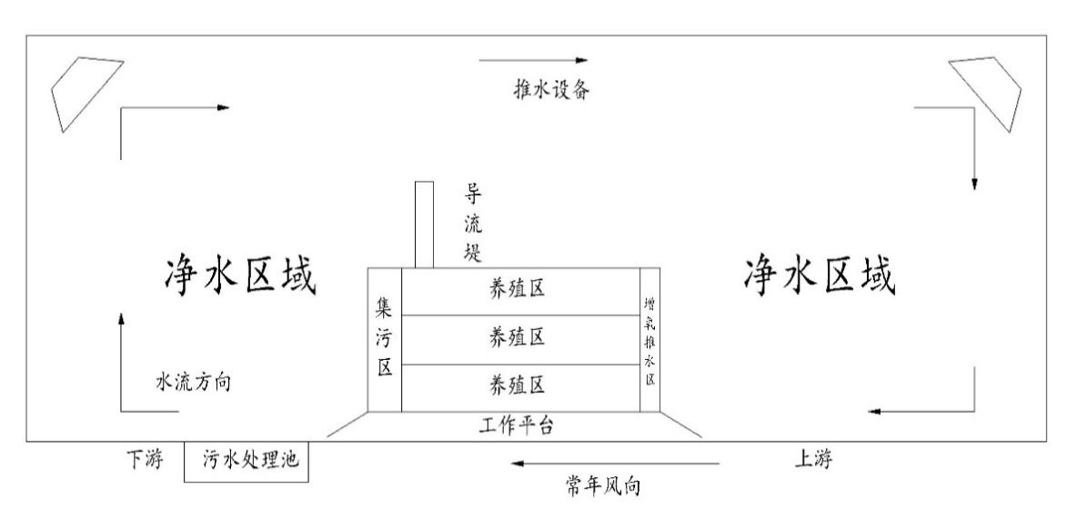

图4.1 单池塘改建内循环微流水养殖模式

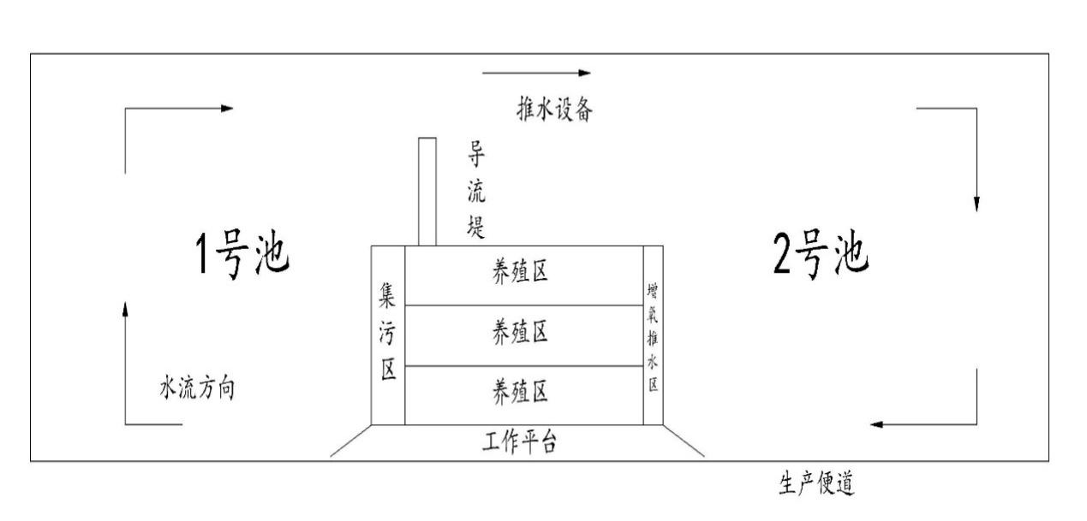

图4.2 两个及多个池塘合并改建内循环微流水养殖模式

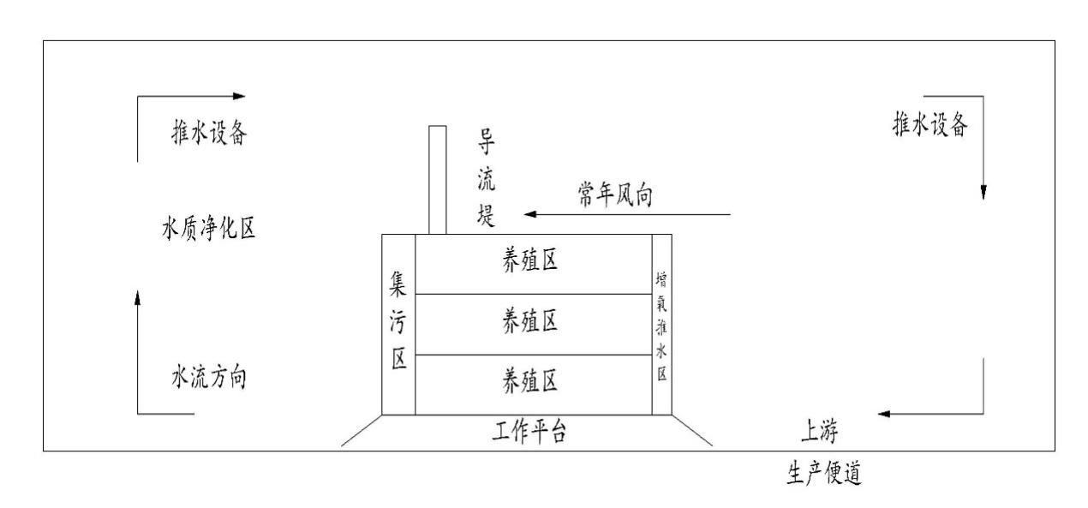图4.3 流水养殖槽平面图

（2）流水槽修建规格：长27m（由三部分组成，高密度养殖区域长22m，增氧推水区长2m、集污区长3m；边墙墙体包括集污区长度，中间墙体不包括集污区长度），宽5m，深2.5－3m，且整个流水槽底部保持水平，集污区挡墙高度0.7m，挡住污物流出（见图4）。

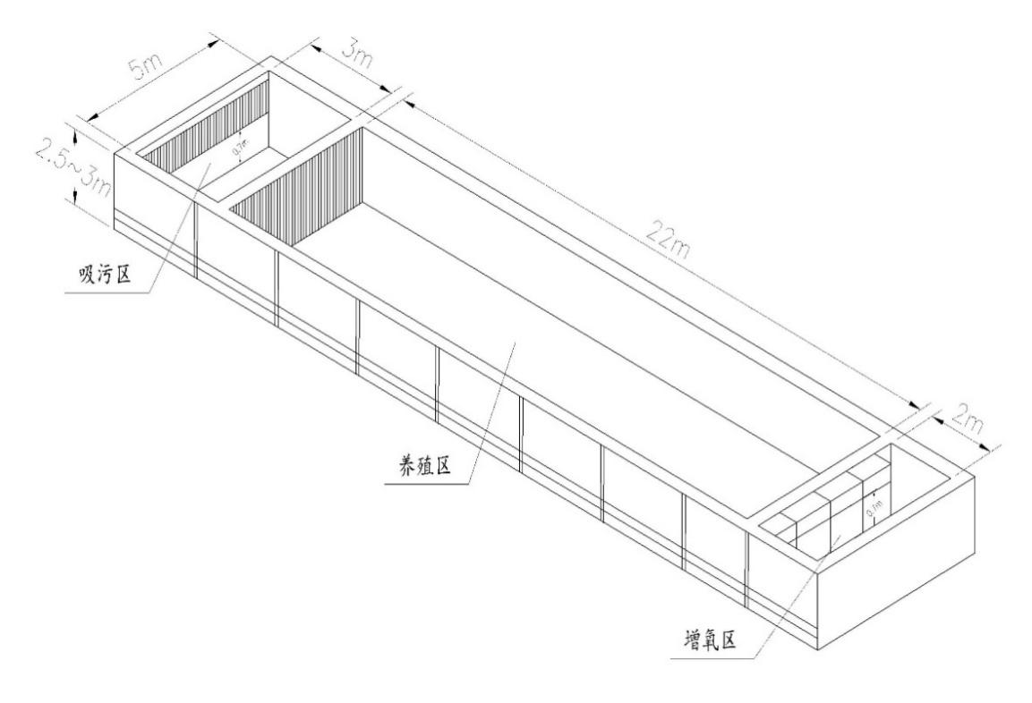

图4.4 流水槽俯视图

3．流水槽结构种类

（1）砖混结构。底部布12mm的钢筋，流水槽的墙体端头用12mm的钢筋织圈梁，灌注自制混凝土，增加流水槽的抗压强度。

（2）塑钢整体组装。采用塑钢整体组装结构，底部硬化平整。

（3）不锈钢整体组装。采用不锈钢整体组装结构，底部硬化平整。

4.拦鱼网

（1）拦鱼栅。将不锈钢网片夹在滤网框上，分别安装在水槽上水口、下水口及沉淀收集槽的插槽内。

（2）防撞网。将网片等夹在滤网框上，安装在水槽上水口的插槽内，网目大小根据放养鱼种的规格进行选择。

5.集污区底部设计

集污区底部平整，采用吸污设备把残饵、粪便等废物抽入尾水处理池进行消纳。

6.生态处理池修建

生态池面积按池塘总面积的6～10%，在浅水区域种植沉水水生植物，在深水区水面上种植漂浮性水生植物或通过浮床形式种植植物，覆盖率占池塘面积的20～30％，水体养殖适量鲢鳙鱼等滤食性鱼类或吊养珍珠，池底放养螺、蚌等水生动物。

（三）适宜区域

适用于30亩以上淡水养殖池塘。

（四）治理效果

通过吸污设施可有效收集养殖鱼类排泄物和残饵，沉淀过滤以及生物处理后的沉积物和尾水可循环利用。

（五）注意事项

1.养殖前期，保持流水槽水深l.2～l.3m，中后期逐渐加高水位，直至流水槽水深1.6～2.0m，高温季节保持流水槽高水位；

2.鱼种放养前期，以24h不间断开启底部增氧机为主,不开或少开气提式推水增氧装置；待鱼种适应流水槽环境后，再适当使用气提式推水增氧装置，并保持24h不间断开启，气量从小到大进行调节，养殖前期可开动其中1～2套，养殖过程中视天气状况逐步增加气提式推水增氧装置开启的数量直至全部开启；

3.每天投喂饲料l～l.5h后开启吸污装置吸污，每次吸至排污管出水的水色与池水基本相近时停止；

4.保持净化区域水质清新,高温季节每月交替施用二氧化氯、溴氯海因、生石灰，或微生态制剂调节水质；

5.注意维护设备，每7-15天清理一次气泵防尘罩。

（六）投资及补助标准。

流水槽建设面积占池塘水面面积的比例1-2%，一般按10亩左右池塘水面建一条养殖槽。辅助建设和其他设施设备除外，每条槽总投资12.5万元，补助6万元/条。

附件8-4“流水槽＋大田种植“尾水处理模式

该模式可以构建“流水槽＋稻渔共作”、“流水槽＋鱼莱生”等形式，是典型的渔农综合循环利用模式。集合了流水槽养鱼＋尾水稻田处理＋稻田采用该模式应当以不破坏永久基本农田为前提，沟坑占比要符合稻渔综合种养技术规范通则标准。



“流水槽＋稻渔共作”将底排污尾水处理及“跑道鱼”等转型分区式养殖尾水处理模式与稻渔共作相结合。稻田中进行水稻和 鱼烛飞蟹的综合种养，放养的蟹、鱼消除田间杂草，消灭稻田中的害虫，疏松土壤；环田沟中集中或分散建设标准流水养鱼槽，流水槽或底排污池塘集约化养殖鲤、草、鲫鱼等鱼类，养鱼流水槽或底排污池塘中的肥水直接进入稻田促进水稻生长；水稻吸收氮、磷等营养元素净化水体，净化后的水体再次进入流水槽或底排污池塘进行循环利用，形成了一个闭合的”稻－蟹－鱼”互利共生良性生态循 环系统，实现“一水两用、生态循环”。

（一）工艺流程。该技术是在稻田环田沟中集中或分散建设标、准化养鱼流水槽；或分区配置底排污池塘。每个流水槽（或相同产量的底排污池塘）配套10亩-15亩稻田。稻田中进行水稻和鱼、虾、蟹的综合种养，放养的蟹、鱼消除田间杂草，消灭稻田中的害虫，疏松土壤；流水槽或底排污池塘集约化养殖鲤、草、鲫等鱼类，养鱼流水槽或底排污池塘中的肥水直接进入稻田促进水稻生长；水稻吸收氮、磷等营养元素净化水体，净化后的水体再次进入流水槽或底排污池塘进行循环利用，形成了一个闭合的”稻－蟹－鱼”互利共生良性生态循环系统，实现了“一水两用、生态循环＂，是典型的渔农综合循环利用技术。

（二）稻田选择。选择沟渠路配套、交通及电力供应方便，便于种养生产管理的田块，并根据流水槽或底排污池塘建设数量确定稻田面积。

（三）田间工程。将原田块用激光平地仪等设备进行平田整地后， 划分为多个种养殖单元田块。田埂宽0. 8m, 高0. 5m左右。其次沿田埂内四周挖环沟，环沟上口宽5m, 下口2m, 有效水深保持1.5m以上，最后在单元田块对角方位各建设一条流水槽或稻田中集中建设多条流水槽，或分区配置底排污池塘。稻田、环沟、流水槽／底排污池塘相互连通。每个单元田块设置独立的进、排水口，并用筛绢过滤网包裹。

（四）养殖工程。底排污池塘及流水槽工程参见池塘养殖底排污尾 水处理模式及“流水槽＋池塘“水槽末端集污尾水处理模式，工程量相当。

（五）配套设施设备。物联网智能监控、应急供电设备及报警系统等。

（六）投资及补助标准。

该模式总投资根据当前主材和劳动力市场价格估算，并用巳完成的同样类型项目投资进行校核，得出该模式1条流水槽和15亩稻田田间改造费用共计约20万元，补助9万元/组。

附件8-5多级沉淀池净水模式

（一）技术概述

通过在养殖尾水排放端设置2-3个呈阶梯型排列的沉淀池，用于养殖尾水的收集、沉淀和净化，将物理沉降与生物净化作用有机结合，是解决尾水悬浮物，净化水质的有效方法之一。尾水排放至沉淀区后实现固液分离，上层清液流至深水区，下层干物质用于种植业肥料；深水区内通过基质（填料）、植物和微生物三者的协同作用实现对养殖废水的高效净化作用，还具有一定的景观生态功能。

（二）技术要点

多级沉淀池建设面积占养殖面积的3-5%左右，池深2.0-2.5m，由进水端的表流湿地（沉淀区）及深水区组成。其中表面流湿地宽10m，作为预处理单元，对水体中的粪便、残饵、底泥等固体颗粒物进行沉淀处理，设计有效水深为0.5m，种植常绿水生鸢尾、香蒲、苦草、金鱼藻、轮叶黑藻等挺、沉水植物。沉淀池深水区配置生态浮床，覆盖面达水面30%-50%，构建生物吸附网膜或安装生物毛刷，间隔5cm一根，底端有坠石，布设方向与水流方向垂直，对水体中的悬浮物进行拦截，实现悬浮污染物的高效去除。根据水质情况合理投放芽孢杆菌等微生物制剂，以吸收利用水体中氮磷营养物质。

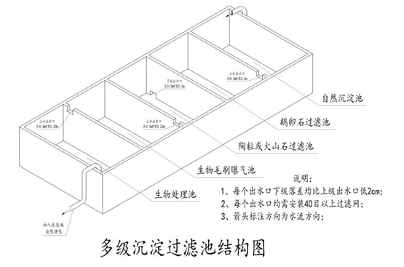

图9.1多级沉淀池结构图

（三）适宜区域

适用于相对集中养殖区域、流水养殖池及工程化养殖池等。

（四）治理效果

多级沉淀池设施可有效降低水体中悬浮物含量，增加氮磷消纳能力，显著降低COD，节约养殖用水。

（五）注意事项

1.可在沉淀池内设置“之”字型挡水设施，增加水流流程，延长养殖尾水在沉淀池中停留时间，应定期对沉淀区内固体物质进行回收利用。

2.注重选择和搭配适宜的植物。

（六）投资及补助标准

总投资0.35万元/亩，治理总面积原则上补助标准不高于 0.15万元/亩，自筹标准不低于0.18万元/亩。

附件8-6养殖尾水机器设备处理模式

（一）技术概述

该技术采用尾水处理设备采用固液分离技术，去除水中污染源磷及悬浮物。第二步采用纳米T!02催化技术及臭氧技术降低水中氨氮及高锰酸盐。处理设备控制系统精准控制水中污染源降低至环保排放标准。

（二）技术要点

将尾水处理机器设备放置于鱼塘尾端排水口或两个塘之间，需平整地约40平米，放置机器后，通过智能设备自动控制尾水治理。

（三）适宜区域

适用于分散养殖区域的鱼塘养殖户，治理面积30亩—40亩的鱼塘。

（四）治理效果

经设备处理后的水溶氧高，能达到三类水质，增加鱼塘水的氧份净化鱼塘水质。既可循环利用节约养殖用水，也可达标排放。

（五）投资及补助标准

总投资8.5万元/台（含相关税收、人工安装、基础建设），补助标准3.8万元/台。如有其他类型设备参照此标准执行。